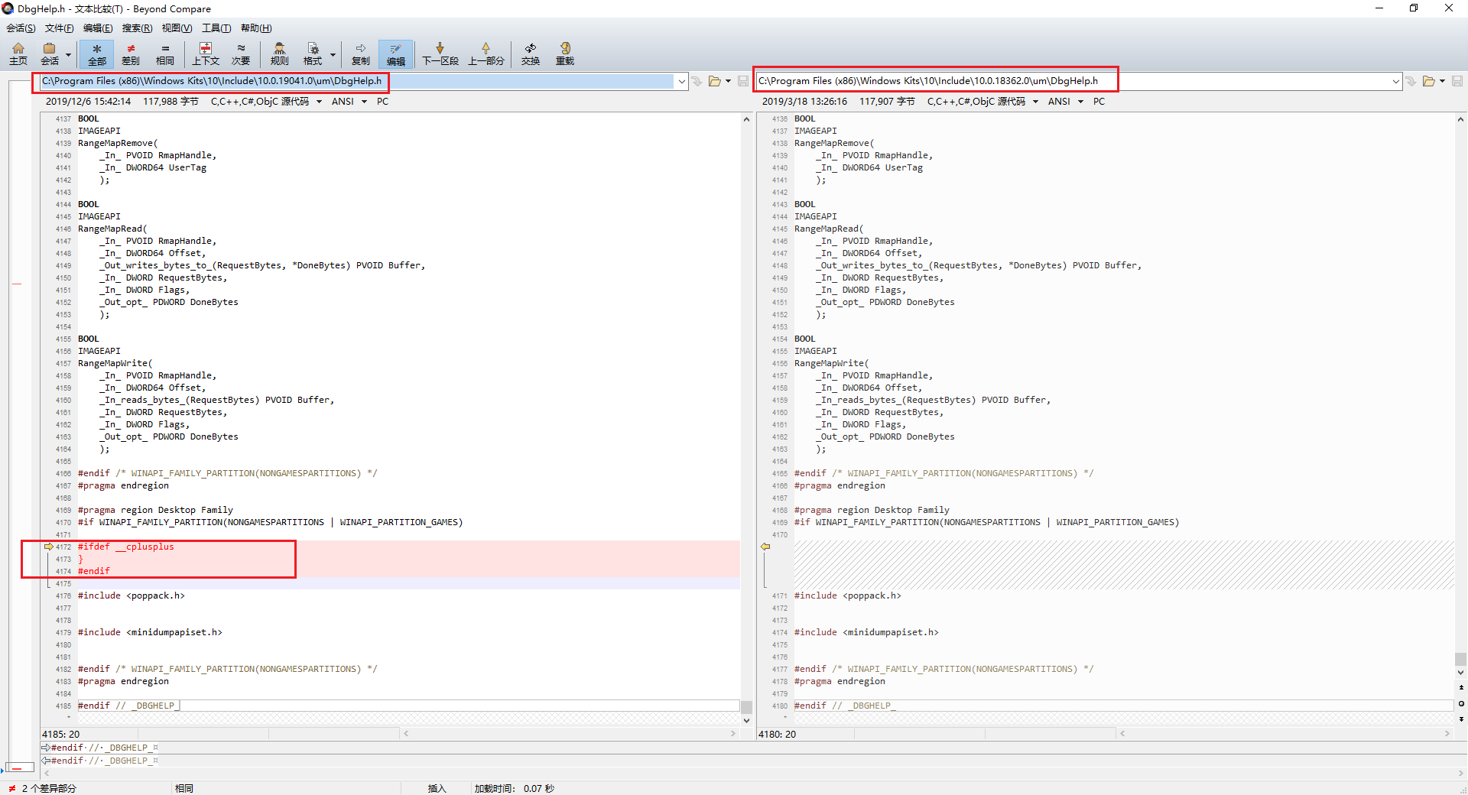

直到 10.0.19041.0 版本才修复这个编译bug，拷贝h和lib文件过去